**过渡动效：**

在点击导航的时候，导航的切换很生硬。这里可以用transition组件来，添加过渡动效。

<router-view> 是基本的动态组件，所以我们可以用 <transition> 组件给它添加一些过渡效果：

<transition>

<router-view></router-view>

</transition>

**效果由css类名字控制：**

在进入/离开的过渡中，会有 6 个 class 切换。

1. v-enter：定义进入过渡的开始状态。在元素被插入时生效，在下一个帧移除。
2. v-enter-active：定义过渡的状态。在元素整个过渡过程中作用，在元素被插入时生效，在 transition/animation 完成之后移除。这个类可以被用来定义过渡的过程时间，延迟和曲线函数。
3. v-enter-to: **2.1.8版及以上** 定义进入过渡的结束状态。在元素被插入一帧后生效 (于此同时 v-enter 被删除)，在 transition/animation 完成之后移除。
4. v-leave: 定义离开过渡的开始状态。在离开过渡被触发时生效，在下一个帧移除。
5. v-leave-active：定义过渡的状态。在元素整个过渡过程中作用，在离开过渡被触发后立即生效，在 transition/animation 完成之后移除。这个类可以被用来定义过渡的过程时间，延迟和曲线函数。
6. v-leave-to: **2.1.8版及以上** 定义离开过渡的结束状态。在离开过渡被触发一帧后生效 (于此同时 v-leave 被删除)，在 transition/animation 完成之后移除。

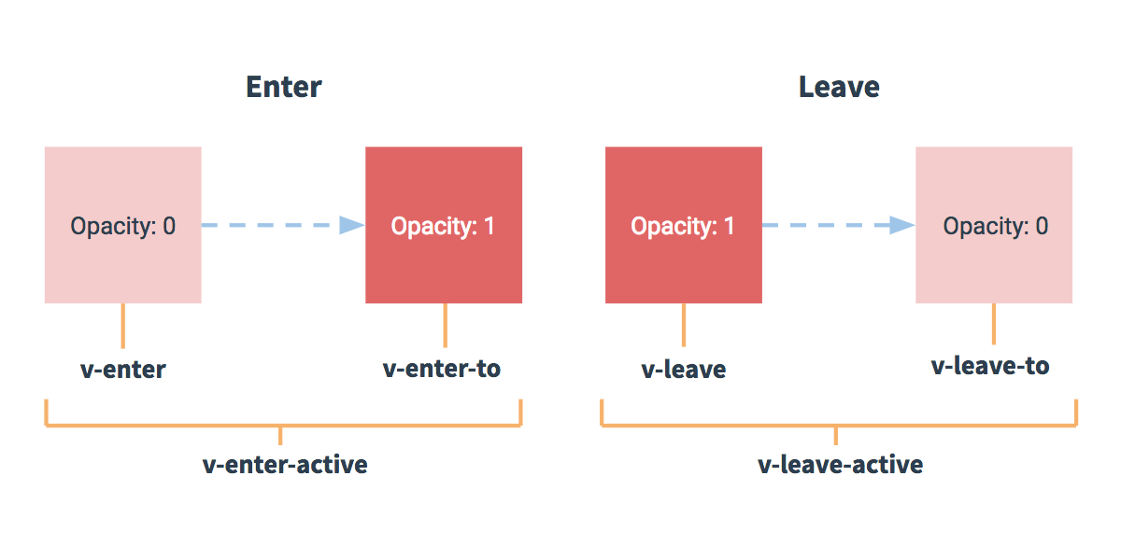

对于这些在 enter/leave 过渡中切换的类名，v- 是这些类名的前缀。使用 <transition name="my-transition"> 可以重置前缀，比如 v-enter 替换为 my-transition-enter。

v-enter-active 和 v-leave-active 可以控制 进入/离开 过渡的不同阶段，在下面章节会

在App.vue中：

<router-view name="doc_slider"></router-view>

<transition>

<router-view class='center'></router-view>

</transition>

<router-view name='doc_footer'></router-view>

</div>

</template>

<script>

export default {

name: 'app',

data (){

return {

index: '/'

}

}

}

</script>

<style>

**.v-enter**{

opacity:0;

}

**.v-enter-to**{

opacity:1;

}

**.v-enter-active**{

transition:1s;

}

**.v-leave**{

opacity:1;

}

**.v-leave-to**{

opacity:0;

}

**.v-leave-active**{

transition:1s;

}

</style>

上面代码在切换导航的时候还要将class为center的router-view组件设置成position属性

这样就不会出现切换时dom上下移动。

**上面动画是同时进行的：（当切换导航）**

**下面可以在<transition>标签的mode属性上设置过渡模式**

1.**in-out** 进入的完成动画后离开的在完成

2.**out-in** 离开的动画先完成在完成进入的动画

在App.vue中：

...........................

<router-view name="doc_slider"></router-view>

<transition **mode='out-in'**>

<router-view class='center'></router-view>

</transition>

<router-view name='doc_footer'></router-view>

</div>

</template>

......................